Пенокислотная обработка

Общие положения

Пенокислотная обработка скважин направлена на воздействие на призабойную зону карбонатного пласта с целью увеличения проницаемости коллекторов слабопроницаемых зон призабойной части нефтяного пласта.
Эффективность воздействия на ПЗП способом пенокислотной обработки заключается в следующем:
- благодаря низкой плотности и высокой кратности пенокислота охватывает значительно большую толщину пласта;
- вследствие высокой проникающей способности пены и более медленного действия кислоты на породу удаётся транспортировать активную кислоту вглубь пласта на большие расстояния, подвергая тем самым воздействию глубинные зоны пласта по его простиранию;
- наличие газовой фазы способствует лучшему удалению из призабойной зоны пласта продуктов реакции, механизм этого состоит в том, что поверхностно-активное вещество, которое добавляют к кислоте, и пузырьки пены являются диспергаторами, предотвращающими уплотнение в призабойной зоне продуктов реакции, следовательно, в процессе вызова притока из пласта продукты реакции легко извлекаются из призабойной зоны, этому способствует также эффект флотации – прилипание частиц продуктов реакции к пузырькам газа (воздуха).

2 Выбор скважины для пенокислотной обработки

Объектом для ПКО являются скважины, эксплуатирующие карбонатные коллекторы и характеризующиеся по данным промысловых и геофизических исследований низким значением коллекторских свойств призабойной зоны пласта по сравнению с удалённой частью, продуктивностью ниже потенциальной и слабой реакцией на повторные обработки соляной кислотой.
Выбор объекта воздействия не ограничивается глубиной залегания пласта, его толщиной, величиной дебита и сроком эксплуатации. ПКО проводятся в скважинах дающих безводную нефть, проведение обработок в обводнённых скважинах устанавливается опытным путём.
Работы по воздействию на пласт пенокислотой проводятся при обеспечении следующих условий:
- качество и высота подъёма цементного камня за эксплуатационной колонной отвечает проекту охраны недр;
- герметичность эксплуатационной колонны;
- устье скважины оборудовано и обвязано в соответствии с утверждённой схемой.
В скважинах с пластовым давлением, меньшим гидростатического, ПКО необходимо проводить с обязательным спуском разобщающего пакера. Обработка скважин должна осуществляться при давлении нагнетания, меньшим давления гидроразрыва пласта и при расходе пенокислоты, обеспечивающем эффективный химический процесс. При малой приёмистости пласта необходимо планировать работы по её улучшению (создание кислотных ванн, очистка ПЗП).

3 Технические средства и материалы для осуществления ПКО

Для проведения ПКО в зависимости от геолого-технических условий в скважинах применяются передвижные компрессорные установки УКП-80, КПУ 16/250 по ОСТ 26-12-1058-74.
Для транспортирования, смешения и нагнетания кислотного раствора в скважину применяются агрегаты Азинмаш-30А ТУ 26-26-52-77 и АКПП-50 ТУ 26-02-444-72.
Для транспортирования кислоты следует применять кислотовоз КП-6,5 ТУ 26-02-459-73 и прицеп-цистерну ПЦ-6К ТУ 26-16-98-79.
Для промывки скважин, опрессовки труб и оборудования, нагнетания пенообразующего раствора и продавочной жидкости применяются цементировочные агрегаты ЦА-320М ТУ 26-02-30-75, ЦА-320А, ЗЦА-400А ТУ 26-02ЭД130-76.
Автоцистерны АЦН-11-257 ТУ 26-16-ЭД1-32-78 и другие предназначены для перевозки технической воды.
Для проведения технологического процесса ПКО скважин применяется стандартное оборудование, инструменты и контрольно-измерительные приборы для капитального и текущего ремонта скважин.
Пенокислоту в поверхностных условиях приготавливают с помощью аэратора.
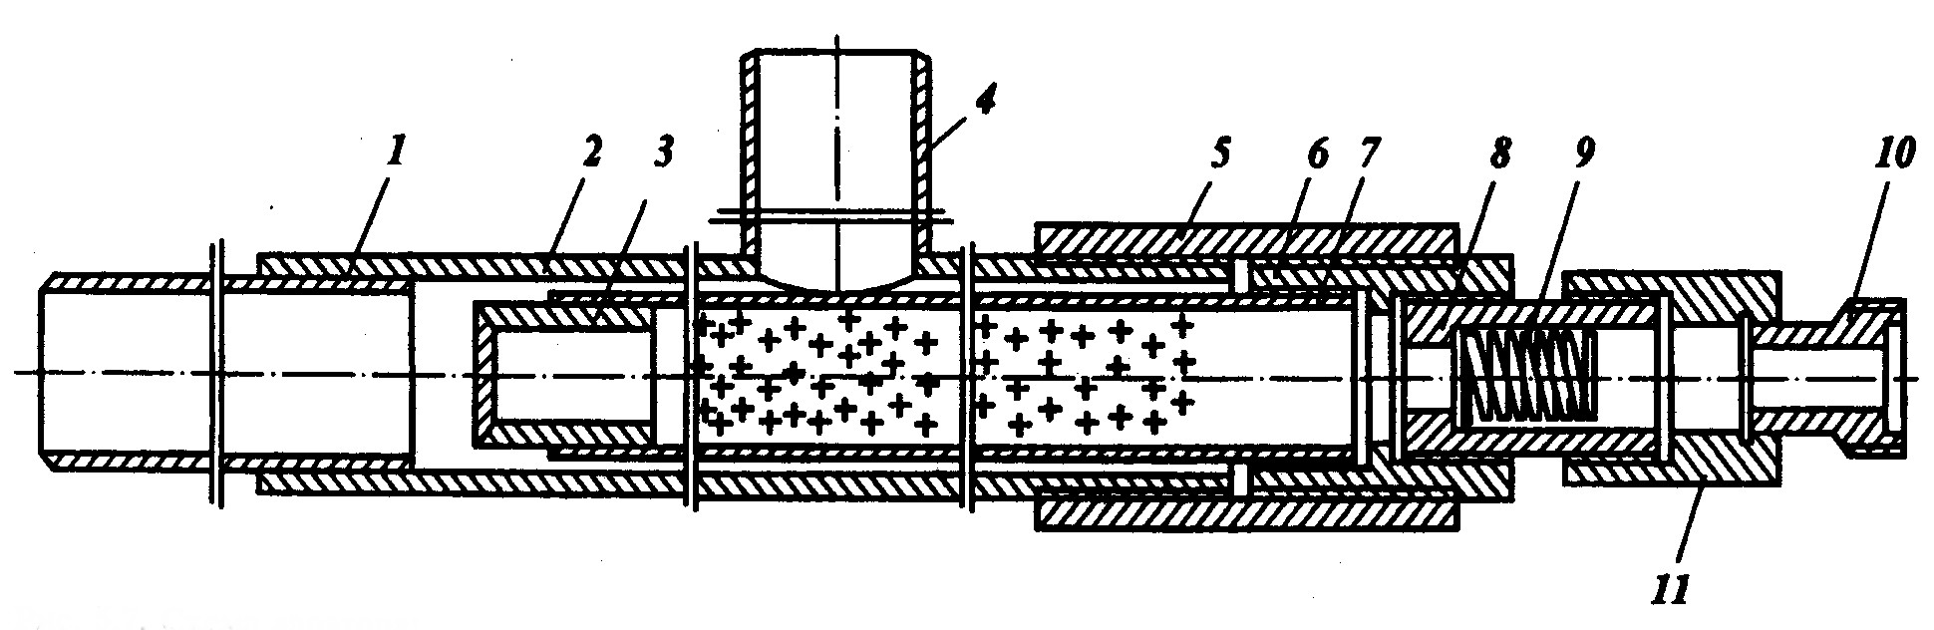
1, 4 – патрубки; 2 – корпус аэратора; 3 – заглушка; 5 – муфта; 6 – стакан; 7 – перфорированная труба; 8 – корпус; 9 – пружина клапана; 10 – штуцер; 11 – корпус седла клапана.
Рисунок 1 – Схема аэратора

Для обеспечения надёжной герметизации скважины в случае прекращения нагнетания пены или пенокислоты и предотвращения попадания жидкости в компрессор на нагнетательных линиях насосных агрегатов и компрессорных станций обязательно устанавливать обратные клапаны.
Для ТПКО скважин используют кислоту соляную синтетическую техническую, соответствующую ГОСТ 857-78.
В качестве пенообразователей применяют ПАВ: Марвелан-КО (производство ГДР), ОП-10 ГОСТ 8433-81, ДС-РАС, ПО-6К, ПО-1Д с концентрацией 0,5 – 1,0 %.
Химические реагенты, входящие в состав пенокислоты, должны иметь паспорт или данные химического анализа на содержание основных компонентов.

4 Подготовка необходимых материалов к работе

Рабочий раствор соляной кислоты – основного химического материала для производства ПКО скважин, готовят с концентрацией 15% согласно обязательному приложению 1 /инструкция по ТПКО/.
В НГДУ “Чекмагушнефть” в некоторых случаях возможно приготовление кислотного раствора непосредственно на скважине путём одновременной подачи с соответствующими расходами водного раствора пенообразователя и концентрированной соляной кислоты через тройник.
Водный раствор пенообразователя может быть приготовлен в автоцистернах непосредственно на скважине. Более качественное приготовление раствора достигается на специальном узле, созданном в НГДУ “Чекмагушнефть”.

5 Технология проведения процесса обработки

Технология пенокислотной обработки мало отличается от процесса обычной кислотной обработки карбонатных коллекторов, широко распространённой на нефтегазовых промыслах. Особенности пенокислотных обработок органически связаны со свойствами, присущими всем пенным системам – упругим вязкопластичным системам /Применение пены красн.кн/.
Закачка пенокислоты в призабойную зону пласта осуществляется в следующей последовательности.
1. После подготовки скважины насосно-компрессорные трубы устанавливают в зоне нижних перфорационных отверстий и оборудуют устье скважины для закачки в пласт пенокислоты.
2. При открытом затрубном пространстве в НКТ закачивают водный раствор пенообразователя (ОП-10) с концентрацией 1 % в количестве 2-3 объёмов НКТ. Водный раствор ОП-10 очищает внутреннюю поверхность НКТ и увеличивает проникающую способность пенокислоты при её движении в призабойной зоне пласта.
3. Объём пенокислоты, закачиваемой в один приём в ПЗП, определяют в зависимости от приёмистости призабойной зоны и вскрытой толщины пласта. Промысловый опыт показывает, что объём пенокислоты в расчёте на кислотный раствор с различными добавками может колебаться в широких пределах от 10 до 100 м³. В каждом конкретном случае объём пенокислоты, намечаемый к закачке в пласт, определяют на основании накопленного опыта по обработке карбонатных коллекторов на данном месторождении.
4. После достижения потоком пены перфорированной зоны эксплуатационной колонны герметизируют затрубное пространство и продолжают закачку в пласт заданного объёма пенокислоты. Продавливание в пласт пенокислоты проводят водным раствором ОП-10 с концентрацией 1 %, либо, если есть возможность воздухом (газом) высокого давления и двухфазной пеной.
5. Выдерживают скважину после закачки пенокислоты в течение 6 – 8 часов. Время реакции воздействия пенокислоты на карбонатные породы уточняют опытным путём для каждого конкретного объекта.
6. По истечении указанного времени скважину вводят в эксплуатацию. В целях более полной очистки призабойной зоны пласта от продуктов реакции пенокислоты с карбонатной породой освоение скважины необходимо проводить с использованием двухфазной пены с одновременной очисткой призабойной зоны пласта.

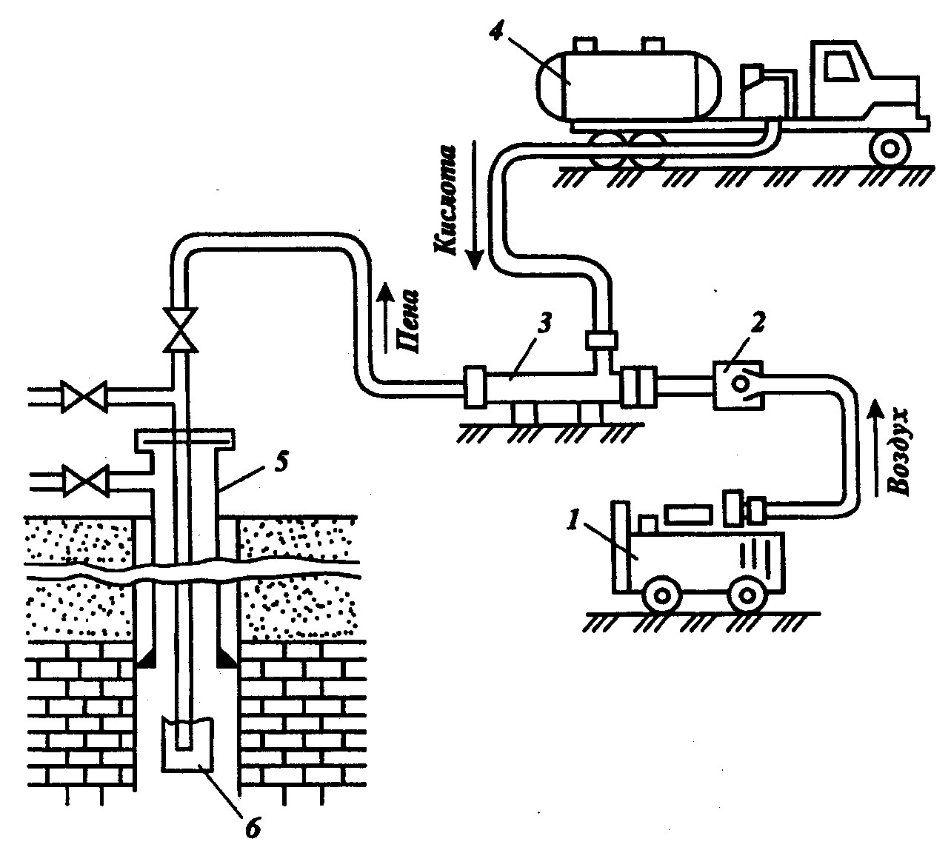

1 - компрессор; 2 – обратный клапан; 3 – аэратор; 4 – насосная установка (кислотный агрегат); 5 – скважина; 6 – глубинный насос.
Рисунок 2 – Примерная схема обвязки оборудования при пенокислотной обработке.

